En el servidor DHCP (Linux), comenzamos a capturar el tráfico de red con Wireshark para comprobar la comunicación con relación al DHCP.

En el PC cliente (Windows), liberamos nuestra dirección IP y pedimos una nueva.
ipconfig /release ipconfig /renew

El PC cliente libera su dirección IP.
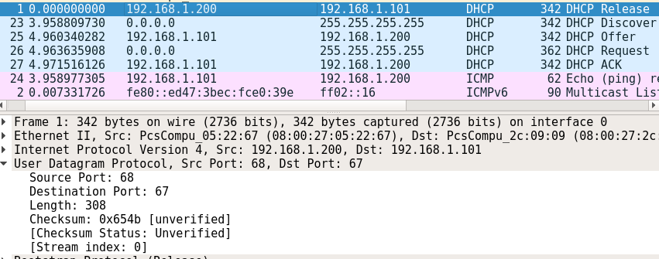
El PC cliente manda un broadcast para detectar servidores DHCP.
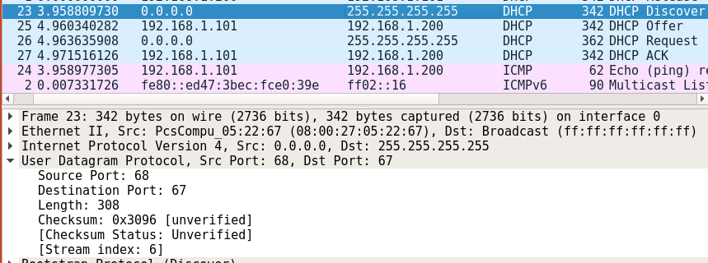
El servidor DHCP envía una propuesta de configuración IP al PC cliente.
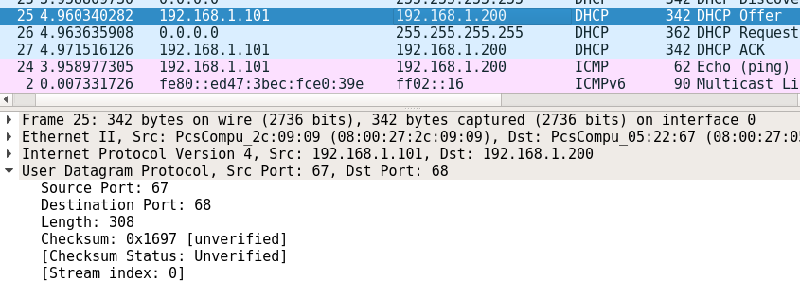

El PC cliente acepta la configuración ofrecida por el servidor y envía un broadcast por la red para comunicarlo.
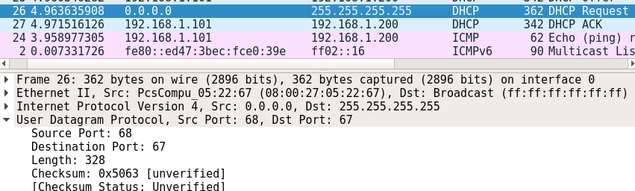
El servidor DHCP concede la configuración IP que ha ofrecido anteriormente al PC cliente durante un tiempo limitado.
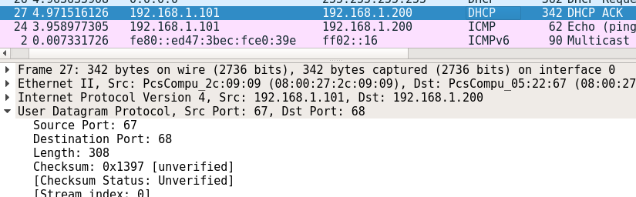
El PC cliente ya está configurado.
